Título do artigo em português (Calibri 14 - Negrito)

Atenção: O resumo deve ser apresentado em tópicos.

Formato: Utilize o exemplo fornecido como referência.

Idiomas: O resumo deve ser redigido em três idiomas.

Evite: Não apresente o resumo em um único parágrafo.

Título do artigo em português (Calibri 12 - Negrito)

**RESUMO** (Calibri 9)

**Objetivo** - indicar o objetivo do trabalho, ou seja, aquilo que ele pretende demonstrar ou descrever.

**Metodologia** - indicar o método científico empregado na condução do estudo. No caso dos ensaios teóricos, recomenda-se que o(s) autor(res) indique(m) a abordagem teórica adotada.

**Originalidade/relevância** - indicar o gap teórico no qual o estudo se insere, apresentando também a relevância acadêmica da temática.

**Resultados** - indicar sucintamente os principais resultados alcançados.

**Contribuições teóricas/metodológicas** - indicar as principais implicações teóricas e/ou metodológicas que foram alcançadas por meio dos achados do estudo realizado.

**Contribuições sociais e ambientais** - indicar as principais implicações sociais e ambientais alcançadas por meio dos achados do estudo realizado. (Calibri 9)

**PALAVRAS-CHAVE**:Primeira. Segunda. Terceira. (Calibri 9)

Article title in English

**ABSTRACT**

**Objective** – Indicate the purpose of the study, specifying what it aims to demonstrate or describe.

**Methodology** – Specify the scientific method used to conduct the research. For theoretical essays, the author(s) should indicate the theoretical approach adopted.

**Originality/Relevance** – Indicate the theoretical gap the study addresses, and present the academic relevance of the topic.

**Results** – Briefly outline the main results achieved.

**Theoretical/Methodological Contributions** – Specify the key theoretical and/or methodological implications derived from the study's findings.

**Social and Environmental Contributions** – Indicate the main social and environmental implications resulting from the study's findings.

**KEYWORDS:** First. Second. Third.

Article title in Spanish

**RESUMEN**

**Objetivo** – Indicar el propósito del estudio, es decir, lo que se pretende demostrar o describir.

**Metodología** – Indicar el método científico empleado para la realización del estudio. En el caso de ensayos teóricos, se recomienda que el/los autor(es) especifiquen el enfoque teórico adoptado.  
**Originalidad/Relevancia** – Indicar el vacío teórico que aborda el estudio y señalar la relevancia académica del tema.

**Resultados** – Indicar brevemente los principales resultados alcanzados.

**Contribuciones Teóricas/Metodológicas** – Indicar las principales implicaciones teóricas y/o metodológicas derivadas de los hallazgos del estudio.

**Contribuciones Sociales y Ambientales** – Indicar las principales implicaciones sociales y ambientales obtenidas a partir de los hallazgos del estudio.

**PALABRAS CLAVE:** Primera. Segunda. Tercera.

Atenção: A inclusão de um resumo gráfico é opcional. No entanto, sua inserção é recomendada, pois pode agregar valor ao artigo.

RESUMO GRÁFICO (Calibri 9)

O **resumo gráfico** é uma forma visual de sintetizar e comunicar os principais achados de uma pesquisa de maneira clara e acessível. Ele permite que os leitores compreendam rapidamente os resultados e as contribuições do estudo, promovendo uma melhor apresentação visual e fixação dos conteúdos mais relevantes. Abaixo estão as orientações para criar um resumo gráfico eficiente:

1. **Escolha dos Resultados-Chave**: Selecione os resultados e conclusões mais importantes do estudo. O resumo gráfico deve destacar apenas os dados essenciais, evitando excesso de informação.
2. **Organização Visual**: Planeje um layout limpo, com uma sequência lógica que guie o leitor. Utilize uma estrutura que vá do problema inicial às principais descobertas, passando pela metodologia em formato visual, como fluxogramas, diagramas ou gráficos simples. A ordem de leitura deve ser intuitiva.
3. **Elementos Gráficos**: Utilize elementos gráficos (como ícones, setas e ilustrações) que representem cada parte do estudo. Gráficos e tabelas com dados resumidos são ideais, mas evite longas explicações textuais. Mantenha um equilíbrio entre imagens e textos curtos.
4. **Cores e Tipografia**: Use cores contrastantes para destacar informações importantes e diferenciar seções. A tipografia deve ser legível, com tamanho adequado para facilitar a leitura mesmo em visualizações menores. Evite misturar muitas fontes e cores para manter a consistência visual.
5. **Foco na Clareza e na Simplicidade**: O objetivo é comunicar rapidamente. Evite detalhes excessivos ou termos técnicos complexos, optando por uma linguagem simplificada que permita a compreensão imediata, mesmo para leitores que não são especialistas na área.
6. **Ferramentas de Criação**: Há várias ferramentas de design, como Canva, PowerPoint, Adobe Illustrator ou software específico de visualização de dados, que podem auxiliar na criação de um resumo gráfico. Escolha a ferramenta que permita organizar e editar de forma rápida e fácil os elementos visuais do resumo.
7. **Validação e Revisão**: Antes de finalizar, peça para que colegas ou coautores revisem o resumo gráfico. A opinião de outras pessoas é importante para confirmar que as ideias principais estão claras e que o layout é intuitivo.

Um bom resumo gráfico é aquele que, com um rápido olhar, fornece uma visão geral dos principais resultados e conclusões do estudo, facilitando a disseminação do conhecimento para um público amplo.

Atenção: A imagem do resumo gráfico poderá ter 15 cm largura x 12 cm de altura.

1 ORIENTAÇÕES (Calibri 11 – Negrito)

O artigo deverá ser inédito, cabendo ao autor declarar que o trabalho não foi publicado e não está sendo submetido a nenhuma outra revista. Uma vez aceito para publicação, o artigo não poderá ser republicado em nenhum outro lugar sem o consentimento dos editores.

Os artigos deverão ser assinados por no **máximo 05 autores**, cabendo ao corpo editorial excepcionalizar a regra a partir das justificativas apresentadas no momento da submissão.

A publicação será bilíngue (português e inglês). Após a aprovação final do artigo, os autores ficarão responsáveis pela tradução completa certificada e revisão gramatical de ambas as versões.

O artigo submetido deverá conter de **10 a 20 páginas**, sendo que elementos textuais se constituem em: **introdução**, **objetivos**, **metodologia** / **método de análise**, **resultados**, **conclusão** e **referencial bibliográfico**.

Para redigir o texto utilize a letra Calibri, tamanho 11, com espacejamento de 1,15, sendo os parágrafos com recuo de 1,50. (Calibri 11)

**2 NORMA PARA ELABORAR O TEXTO**

Informamos que os artigos que não respeitarem as normas a seguir, serão negados e devolvidos aos autores.

**2.1 Formatação da página**

A formatação da página (tamanho A4) deve seguir rigorosamente as seguintes orientações:

Figura 1 – Formatação da margem (Fonte Calibri, tamanho 9)

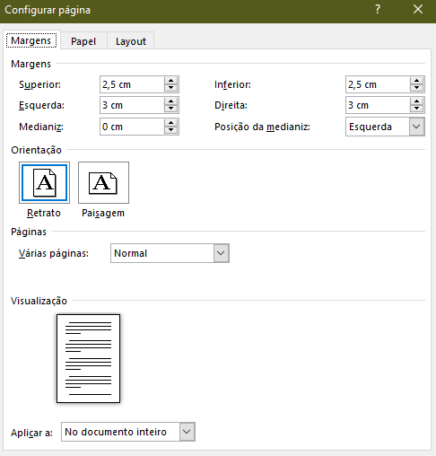

Fonte: Word (2021). (Fonte Calibri, tamanho 9)

* 1. **Espacejamento**

Deve-se usar espaço **1,15** para o texto. Para citações de mais de três linhas, notas de rodapé, referências, resumos, legendas das ilustrações e tabelas, a natureza do trabalho, o objetivo, o nome da instituição e a área de concentração deve-se utilizar espaço simples.

No caso das referências, ao final do trabalho, devem ser digitadas em espaço simples e separadas entre si por **um espaço simples** e alinhadas à esquerda.

Os títulos das seções devem começar na parte superior da mancha e serem separados do texto que os sucede por um espaço 1,15. Os títulos das subseções devem ser separados do texto que os precede e/ou sucede por um espaço 1,15.

**2.3 Notas de rodapé**

Devem ser digitadas dentro das margens, ficando separadas do texto por um espaço simples. São indicadas em algarismos arábicos (sobrescrito), em sequência contínua para todo capítulo, com fonte Calibri tamanho 9.

**2.4 Abreviaturas e siglas**

Quando aparecem pela primeira vez no texto deve-se colocar seu nome por extenso, acrescentando-se a abreviatura ou a sigla entre parênteses. Nas demais ocorrências utilizar somente a sigla.

Ex.: Associação Brasileira de Normas Técnicas (ABNT)

**2.5 Ilustrações**

Fazer a identificação na parte superior, precedida da palavra designativa (desenho, esquema, fluxograma, fotografia, gráfico, mapa, organograma, planta, quadro, retrato, figura, imagem, entre outros), seguida de seu número de ordem de ocorrência no texto, em algarismos arábicos, travessão e do respectivo título, centralizado. Após a ilustração, na parte inferior, indicar a fonte consultada.

Figura 2 – Cidade contemporânea (Fonte Calibri, tamanho 9)

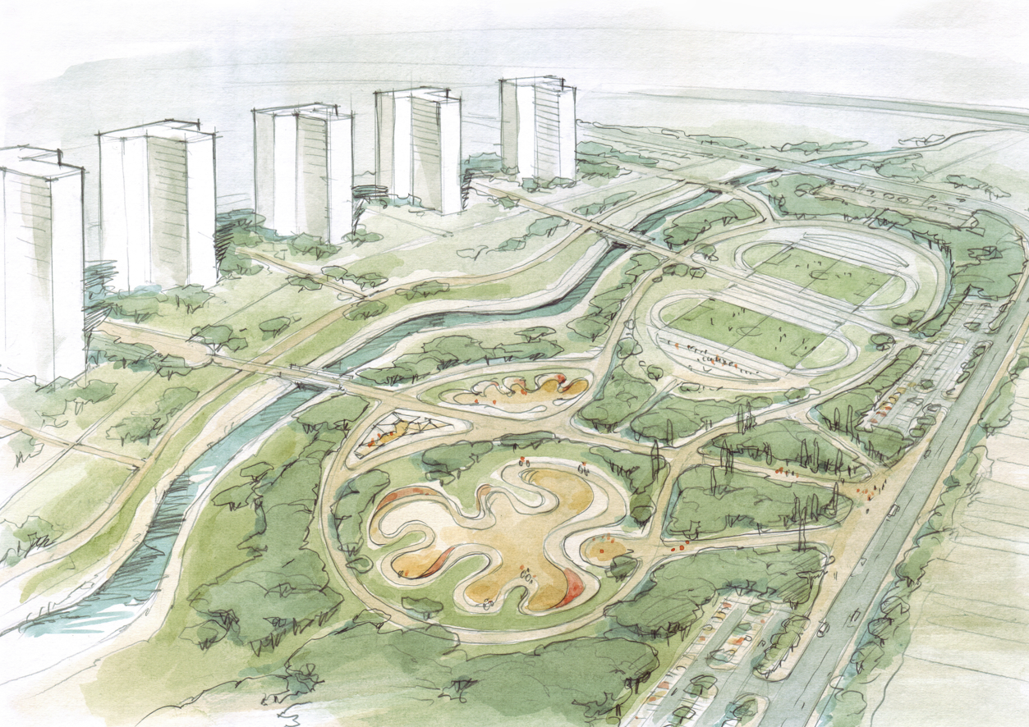

Fonte: ANAP (2021, p. 1). (Fonte Calibri, tamanho 9)

* 1. **Tabelas**

É considerado tabela quando apresentar informações tratadas estatisticamente. Deve ser feita com algarismos arábicos, de modo crescente, podendo ser subordinada ou não a capítulo ou seção de um documento. O título é colocado na parte superior, precedido da palavra Tabela (a primeira letra maiúscula) e de seu número de ordem em algarismos arábicos, alinhado à esquerda. Não se deve traçar as linhas verticais externas. É necessário usar fonte Calibri, no tamanho 9.

Ex.:

Tabela 1 - Exemplo de tabela (Fonte Calibri, tamanho 9)

|  |  |  |  |  |
| --- | --- | --- | --- | --- |
| **Títulos** | **Título das colunas** | **Título das colunas** | **Título das colunas** | **Título das colunas** |
| Título da linha | 01 | 01 | 01 | 01 |
| Título da linha | 01 | 01 | 01 | 01 |
| Título da linha | 01 | 01 | 01 | 01 |
| Título da linha | 01 | 01 | 01 | 01 |
| **Total** | **04** | **04** | **04** | **04** |

Fonte: Exemplo (2014). (Fonte Calibri, tamanho 9)

* 1. **Quadro**

No quadro deve-se colocar o título na parte superior, precedido da palavra Quadro (a primeira letra maiúscula) e de seu número de ordem em algarismos arábicos, centralizado. É necessário usar fonte Calibri, no tamanho 9. O quadro deve ser fechado lateralmente.

Ex.:

Quadro 1 - Exemplo de Quadro

|  |  |  |
| --- | --- | --- |
| **Títulos** | **Título das colunas** | **Título das colunas** |
| Título da linha (Fonte Calibri, tamanho 9) | Folha | Folha |
| Título da linha | Folha | Folha |
| Título da linha | Folha | Folha |

Fonte: Exemplo (2014).

**2.8 Numeração progressiva e indicativo de seção**

O indicativo numérico de uma seção precede seu título, alinhado à esquerda, separado por um espaço de caractere.

**1 SEÇÃO PRIMÁRIA**

* 1. **Seções secundárias**
  2. **Seções secundárias**

1.2.1 Seções terciárias

**1.3 Seções secundárias**

1.3.1 Seções terciárias

1.3.1.1 Seções quaternárias

**2.9 Citações**

2.9.1 Citações diretas com até três linhas

As citações diretas, no texto, de até três linhas, devem estar contidas entre aspas duplas, com o mesmo tamanho de letra utilizado no texto.

Ex.:

“[...] busca-se de forma integrada determinar variáveis, avaliar, diagnosticar, compreender e prever os efeitos da ocupação humana sobre o meio físico, assim como sua dinâmica temporal” (Gonçalves; Guerra, 2005, p. 189). (Fonte Calibri, tamanho 11)

“[...] uma depende da outra, porque a **natureza segunda** não se realiza sem as condições da **natureza primeira** e a natureza primeira é sempre incompleta e não perfaz sem que a natureza segunda se realize” (Santos, 2004, p. 214, grifo do autor). (Fonte Calibri, tamanho 11)

Swyngedouw (2001, p. 84) afirma que a cidade, a sociedade e a natureza, são partes “inseparáveis, mutuamente integradas, infinitamente ligadas e simultâneas, responsáveis pelas contradições, tensões e conflitos”. (Fonte Calibri, tamanho 11)

Quando a citação incluir texto traduzido pelo autor:

“Proporciona às comunidades e desenvolvedores previsibilidade e certeza; e habilita a conservação e desenvolvimento para ser planejado cooperativamente” (Benedict; Mcmahon, 2002, p. 15, *tradução nossa*). (Fonte Calibri, tamanho 11)

**Atenção: evitar o uso de *apud*.**

2.9.2 Citações diretas com mais de três linhas

As citações diretas, no texto, com mais de três linhas, devem ser destacadas com recuo de 4 cm da margem esquerda, com fonte 9, sem aspas e com espaço simples.

[...] edificações, pavimentações, canalização e retificação de rios, entre outros, que acabam por reduzir drasticamente a infiltração e favorecem o escoamento das águas, gerando o aumento da magnitude e da frequência das enchentes nessas áreas. (Botelho, 2011, p. 72-73). (Fonte Calibri, tamanho 9)

A distribuição espacial das primeiras está associada à desvalorização de espaço, quer pela proximidade dos leitos de inundação dos rios, das indústrias, de usinas termonucleares, quer pela insalubridade, tanto pelos riscos ambientais (suscetibilidade das áreas e das populações aos fenômenos ambientais). (Coelho, 2005, p. 26-27). (Fonte Calibri, tamanho 9)

**Atenção: evitar o uso de *apud*.**

* 1. **Referências**
* Deve-se manter um padrão uniforme na apresentação dos autores, conforme as **normas da ABNT (NBR 6023:2018)**;
* **Utilizar fonte Calibri, tamanho 9,** **com alinhamento à esquerda** e espaçamento adequado entre as referências para garantir legibilidade e conformidade com as normas editoriais;
* **Exemplo:**

ARRUDA, S. M. de; CHAGAS, J. **Glossário de Biblioteconomia e Ciências afins**. Florianópolis: Cidade Futura, 2002. 229 p.

BERGMAN, T. L. *et al*. **Fundamentos de transferência de calor e de massa.** Tradução Fernando Luiz Pellegrini Pessoa; Eduardo Mach Queiroz. 7 ed. Rio de Janeiro: LTC, 2014. 972 p.

BRAGA, R. Mudanças climáticas e planejamento urbano: uma análise do Estatuto da Cidade. *In:* ENCONTRO NACIONAL DA ANPPAS, 6**.**, 2012, Belém. **Anais [...].** Belém: ANPPAS, 2012. Disponível em: <https://igce.rc.unesp.br/Home/Departamentos47/planejamentoterritorialegeoprocessamento640/md_roberto_artigos_artig_anppas.pdf>. Acesso em: 5 jun. 2024.

BRAYNER, A. R. A.; MEDEIROS, C. B. Incorporação do tempo em SGBD orientado a objetos. *In:* SIMPÓSIO BRASILEIRO DE BANCO DE DADOS, 9., 1994, São Paulo. **Anais […].** São Paulo: USP, 1994. p. 16-29.

BUSS, P. M.; TEMPORÃO, J. G.; CARVALHEIRO, J. da R**. Vacinas, soros e imunizações no Brasil**. Rio de Janeiro: Editora FIOCRUZ, 2005. 420 p. Disponível em: <http://books.scielo.org/id/wmw76/pdf/buss-9788575416068.pdf> . Acesso em: 12 dez. 2018.

FRANCO, M.. **UPP – A redução da favela a três letras: uma análise da política de segurança pública do Estado do Rio de Janeiro**. 2014. Dissertação (Mestrado em Administração) – Universidade Federal Fluminense, Faculdade de Administração, Ciências Contábeis e Turismo, Niterói, 2014.

FREIRE, Paulo. **Educação Como Prática da Liberdade.** Rio de Janeiro: Paz e Terra, 2002.

IBGE. **Normas de apresentação tabular.** 3. ed. Rio de Janeiro, 1993. 61 p.

JUDD, D. R. El turismo urbano y la geografía de la ciudad. **Revista EURE**, v. 29, n. 87, p. 51-62, Santiago de Chile, set. 2003. Disponível em: <https://www.redalyc.org/pdf/196/19608704.pdf> . Acesso 1 set. 2024.

LISPECTOR, C. **Água viva**. 11. ed. Rio de Janeiro: Francisco Alves, 1990.

ONDA de frio: reviravolta traz vento e forte chance de neve. **Zero Hora**, Porto Alegre, ano 47, n. 16.414, p. 2, 12 ago. 2010. Disponível em: <http://www.clicrbs.com.br/zerohora/jsp/default.jspx?uf=1&action=flip> . Acesso em: 12 ago. 2010.

QUIJANO, A.. Colonialidade do poder, eurocentrismo e América Latina. In: LANDER, E. (org.). **A colonialidade do saber: eurocentrismo e ciências sociais.** Buenos Aires: CLACSO, 2005. p. 117-142. Disponível em: <https://biblioteca.clacso.edu.ar/clacso/sur-sur/20100624103322/12_Quijano.pdf> . Acesso em 25 jan. 2025.

* **Não aceitamos o uso do estilo APA.**

**Atenção:**

* Para assegurar a inserção e o diálogo com a comunidade científica internacional, **pelo menos 50% das referências e citações do manuscrito devem ser de artigos publicados em periódicos científicos internacionais** de relevância na área de estudo.

**DECLARAÇÕES**

**Não precisa assinar**

**CONTRIBUIÇÃO DE CADA AUTOR**

Ao descrever a participação de cada autor no manuscrito, utilize os seguintes critérios:

* **Concepção e Design do Estudo**: Informe quem teve a ideia central do estudo e ajudou a definir os objetivos e a metodologia.
* **Curadoria de Dados**: Especifique quem organizou e verificou os dados para garantir sua qualidade.
* **Análise Formal**: Indique quem realizou as análises dos dados, aplicando métodos específicos.
* **Aquisição de Financiamento**: Identifique quem conseguiu os recursos financeiros necessários para o estudo.
* **Investigação**: Mencione quem conduziu a coleta de dados ou experimentos práticos.
* **Metodologia**: Aponte quem desenvolveu e ajustou as metodologias aplicadas no estudo.
* **Redação - Rascunho Inicial**: Indique quem escreveu a primeira versão do manuscrito.
* **Redação - Revisão Crítica**: Informe quem revisou o texto, melhorando a clareza e a coerência.
* **Revisão e Edição Final**: Especifique quem revisou e ajustou o manuscrito para garantir que atende às normas da revista.
* **Supervisão**: Indique quem coordenou o trabalho e garantiu a qualidade geral do estudo. (Fonte Calibri, tamanho 10)

**DECLARAÇÃO DE CONFLITOS DE INTERESSE**

Eu/Nós, [**Nome(s) do(s) Autor(es)**], declaro(amos) que o manuscrito intitulado "[**Título do Manuscrito**]":

1. **Vínculos Financeiros**: Não possui/possui vínculos financeiros que possam influenciar os resultados ou interpretação do trabalho. (Detalhe aqui, se aplicável: "Este trabalho foi financiado por [Nome da Instituição ou Entidade]"; ou “Nenhuma instituição ou entidade financiadora esteve envolvida no desenvolvimento deste estudo”).
2. **Relações Profissionais**: Não possui/possui relações profissionais que possam impactar na análise, interpretação ou apresentação dos resultados. (Detalhe aqui, se aplicável: "Eu/Nós mantemos vínculo empregatício com [Nome da Instituição]”; ou “Nenhuma relação profissional relevante ao conteúdo deste manuscrito foi estabelecida”).
3. **Conflitos Pessoais**: Não possui/possui conflitos de interesse pessoais relacionados ao conteúdo do manuscrito. (Detalhe aqui, se aplicável: "Eu/Nós tenho/temos relação pessoal com [nome da pessoa ou grupo] que poderia influenciar a objetividade do estudo”; ou “Nenhum conflito pessoal relacionado ao conteúdo foi identificado”). (Fonte Calibri, tamanho 10)